

**Arquitectura De Software InvGenius**

**Integrantes:**

Yordy Erik Núñez Pineda

Laura Valentina Ariza Alejo

Julian David Fierro Casanova

Anyi Zujey Gómez Casanova

Willian Steban Gonzales Cortes

Cristian Jeanpool Bahamon Granados

**Centro De La Industria La Empresa Y Los Servicios**

**Regional Huila**

**Neiva – Huila**

**2024**

**Contenido**

1. Introducción 3

2. Arquitectura utilizada en el proyecto 4

3. Tecnología de Front-end 4

4. Tecnología de Back-end 5

5. Mockup de la app con la descripción de sus elementos 6

6. Diagrama de casos de usos 19

7. Diagrama de clases 20

8. Diagrama de despliegue. 21

9. Diagrama entidad relación 22

10. Referencias bibliográficas 23

# Introducción

Es fundamental el aplicativo web para garantizar la eficiencia, la escalabilidad y la fiabilidad de la gestión de inventario. Es un aspecto crítico en cualquier negocio que maneje productos físicos. Desde pequeñas tiendas hasta grandes almacenes, la capacidad de rastrear con precisión la entrada, salida y ubicación de los productos es esencial para mantener operaciones fluidas y clientes satisfechos. Se basa en la recopilación, almacenamiento, procesamiento y presentación de datos relacionados con el inventario. Un conjunto complejo de componentes interconectados que trabajan en conjunto para gestionar eficazmente los productos almacenados en una bodega. Al adoptar una arquitectura bien diseñada y escalable, las empresas pueden mejorar la visibilidad, la precisión y la eficiencia de sus operaciones de inventario, lo que a su vez contribuye a una mejor gestión de recursos y a una mayor satisfacción del cliente.

# Arquitectura utilizada en el proyecto

La arquitectura utilizada es:

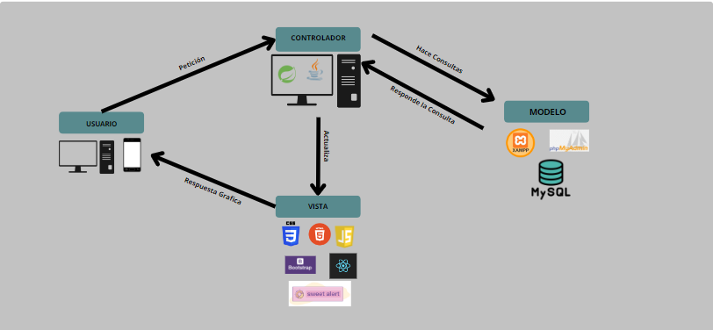

* **Arquitectura Modelo Vista Controlador:**

# Tecnología de Front-end

Para desarrollar el Front-end se utilizará:







Y como Framework:



# Tecnología de Back-end

Para desarrollar el Back-end se utilizará:



Y como Base de datos:



Y para móvil:

# Mockup de la app con la descripción de sus elementos

## Control de acceso:

### 5.1.1 Inicio de sesión:

### 5.1.2 Registro principal del usuario:

### 5.1.3 Olvidar contraseña:

## Vista novedades:

### 5.2.1 Novedades usuario:

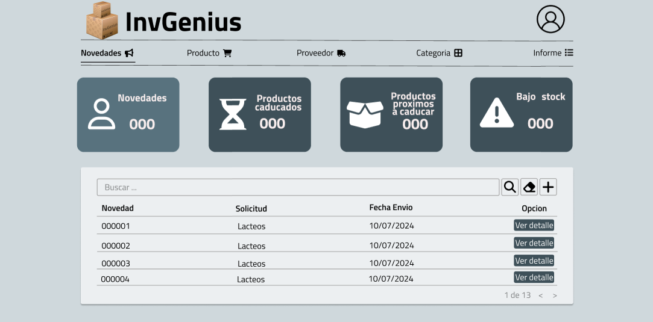

#### 5.2.1.1 Generar registro de una nueva novedad usuario:

## 

### 5.2.2 Novedades de productos caducados:

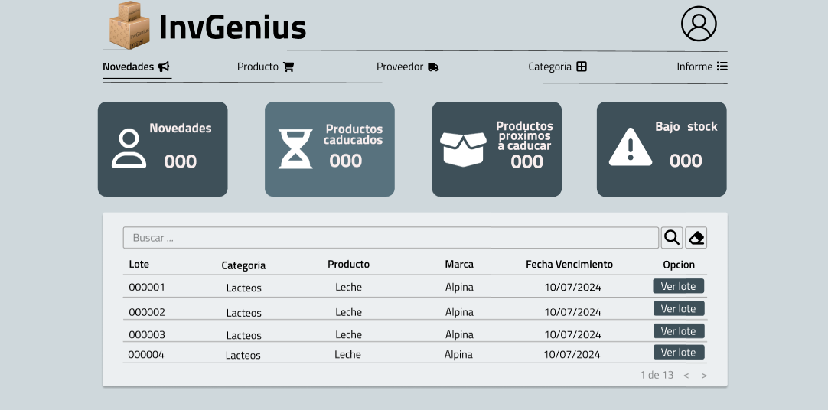

### 5.2.3 Novedades de productos prontos a caducar:

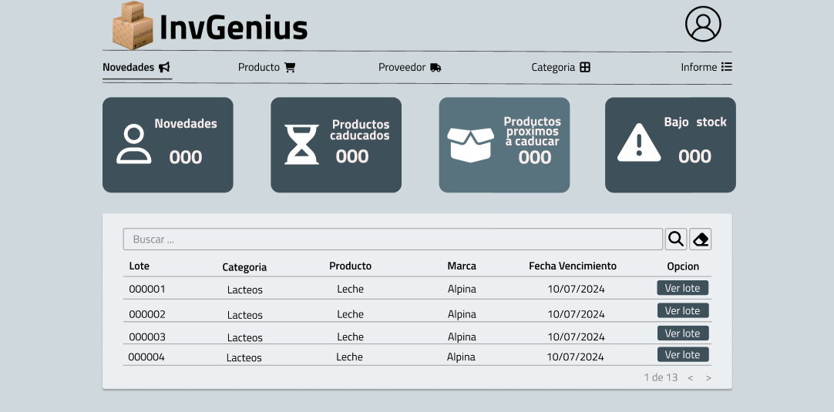

### 5.2.3 Novedades de productos bajos en stock:

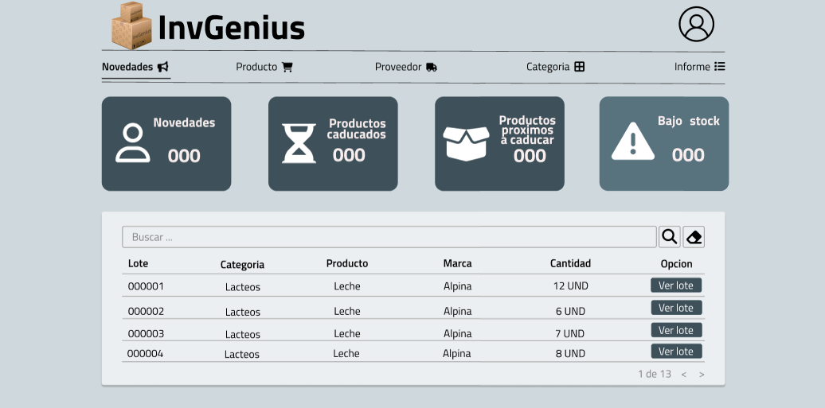

## 5.3 Vista de producto:

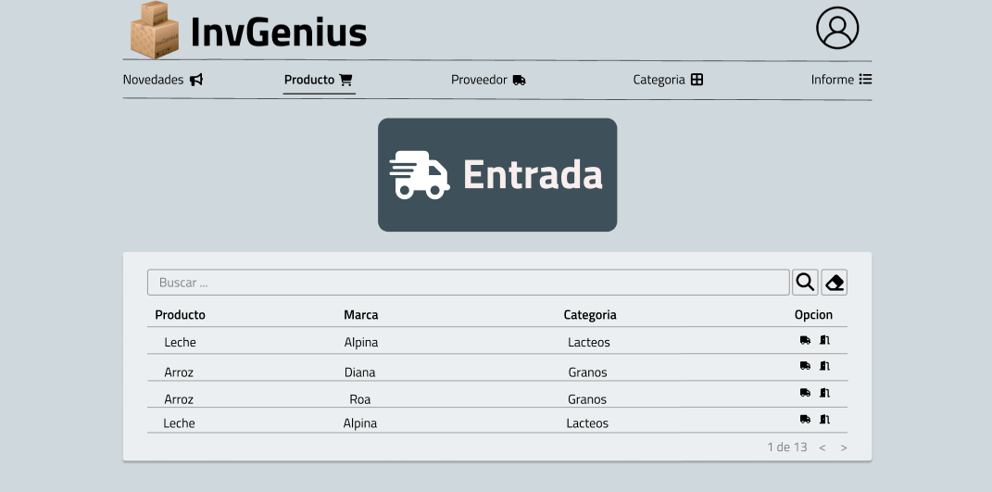

### 5.3.1 Generar registro de entrada de productos:

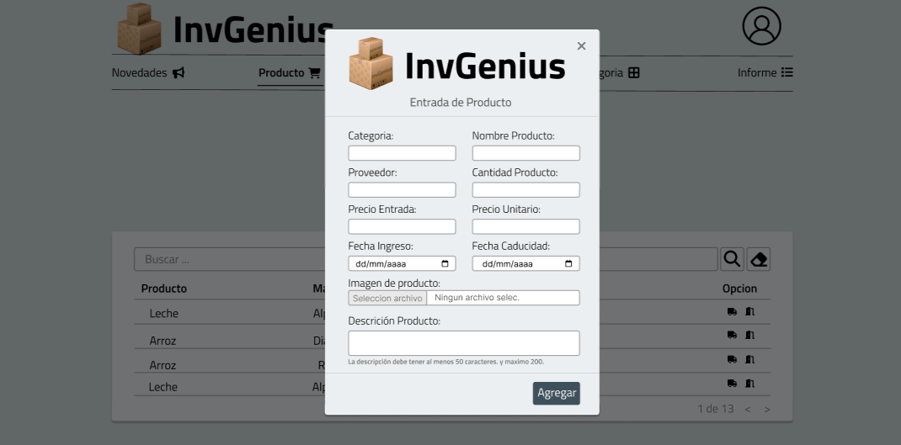

### 

### 5.3.2 Generar registro de salida de producto:

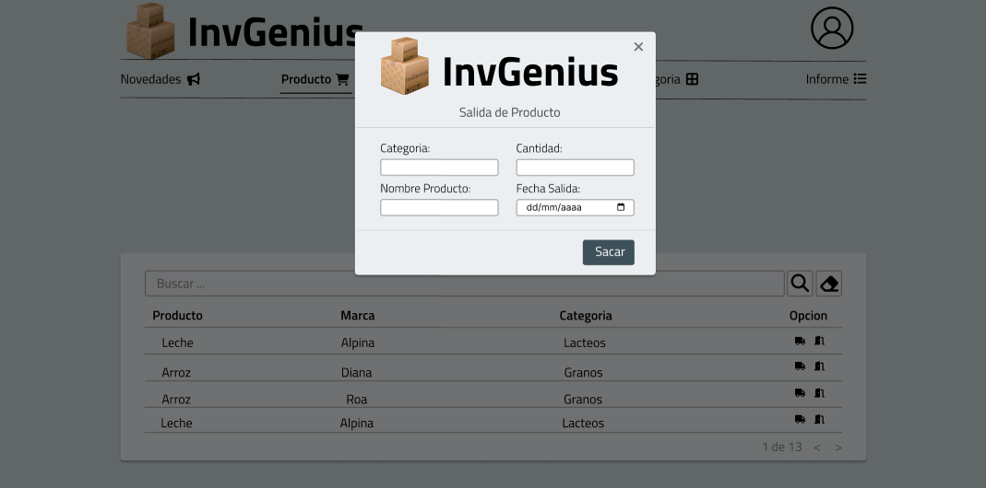

## 5.4 Vista de proveedores:

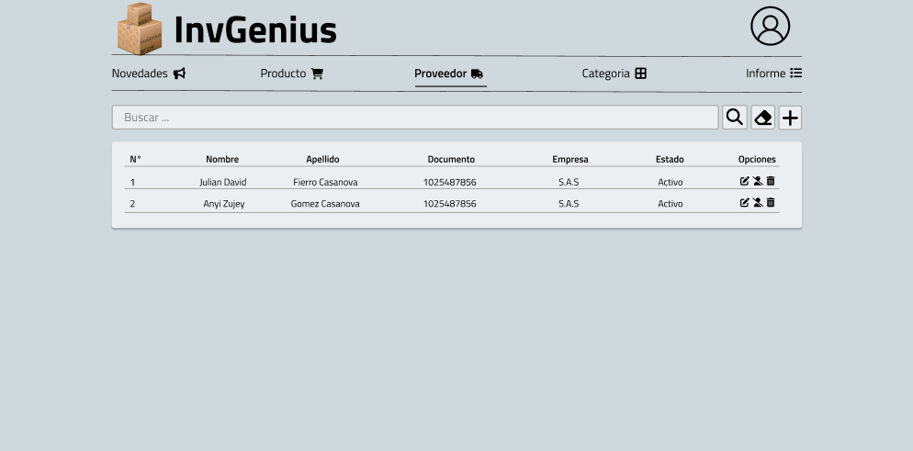

### 5.4.1 Generar registro de proveedor:

## 5.5 Vista categoría:

### 5.5.1 Categoría:

#### 5.5.1.1 Productos designado a categoría:

##### **5.5.1.1.1 Gestionar la edición de los productos:**

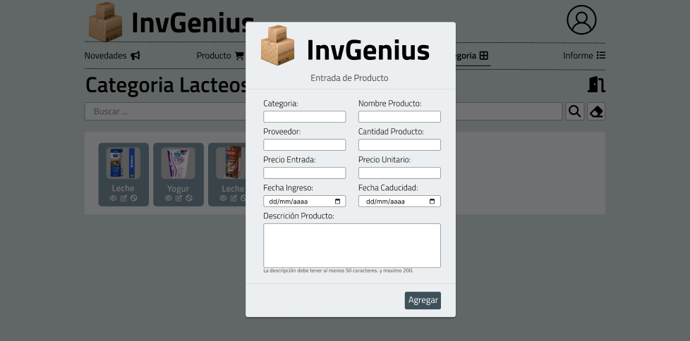

##### **5.5.1.1.2 Lote de los productos:**

### 5.5.1 Generar registro de categoría:

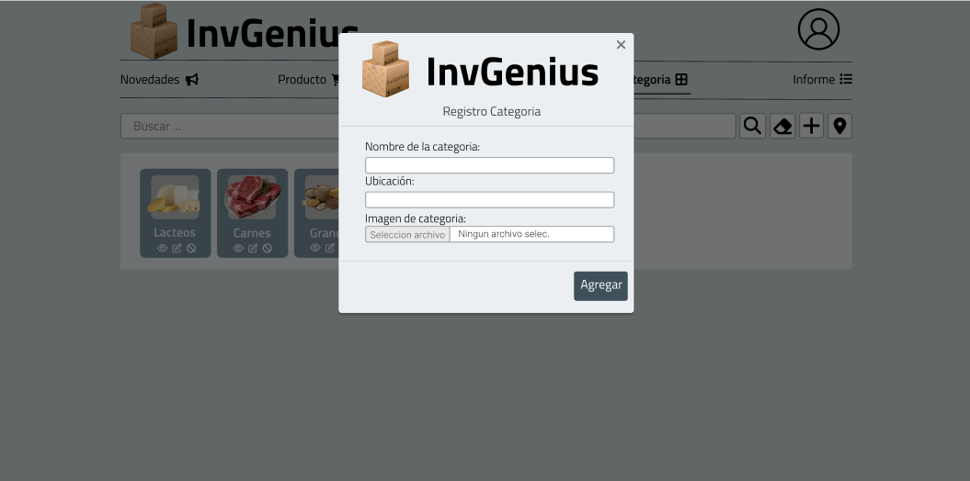

## 5.5.2 Generar registro de ubicación:

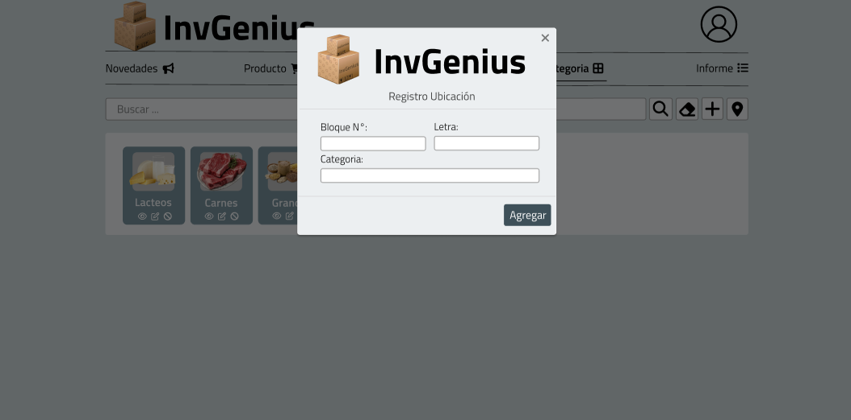

## 5.6 Vista informe:

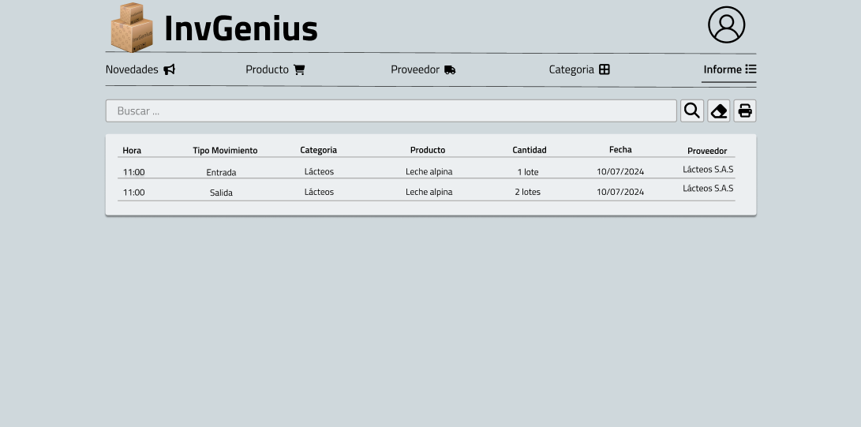

### 5.6.1 Descarga de informe:

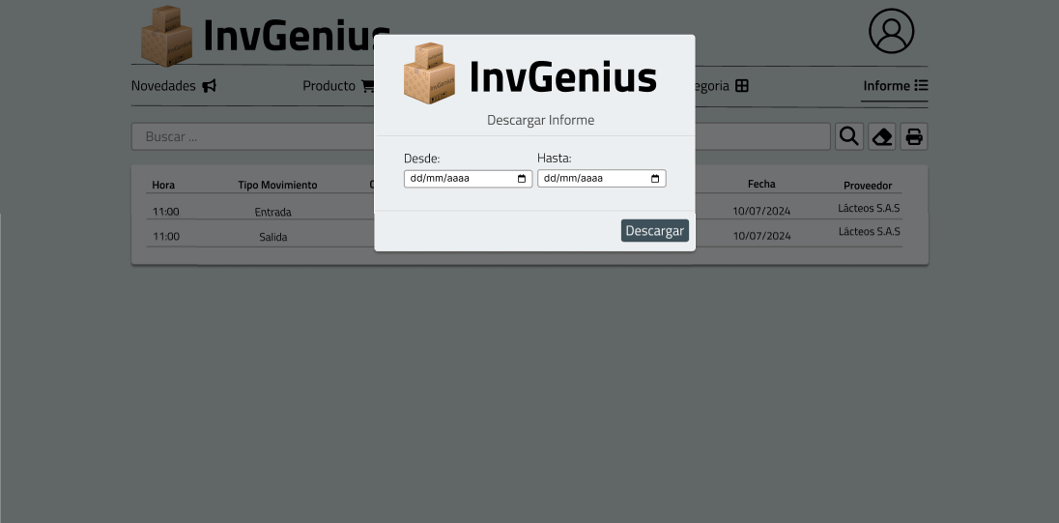

## 5.7 Vista administrar perfiles de usuarios:

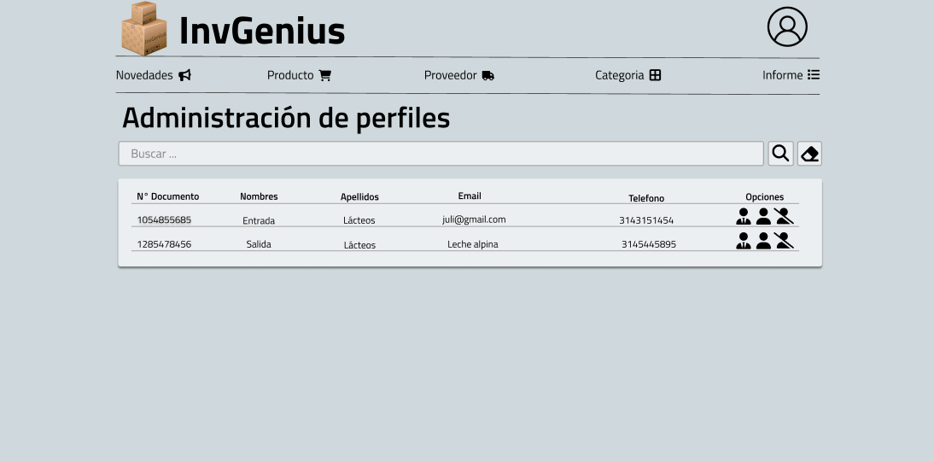

## 5.8 Vista perfil:

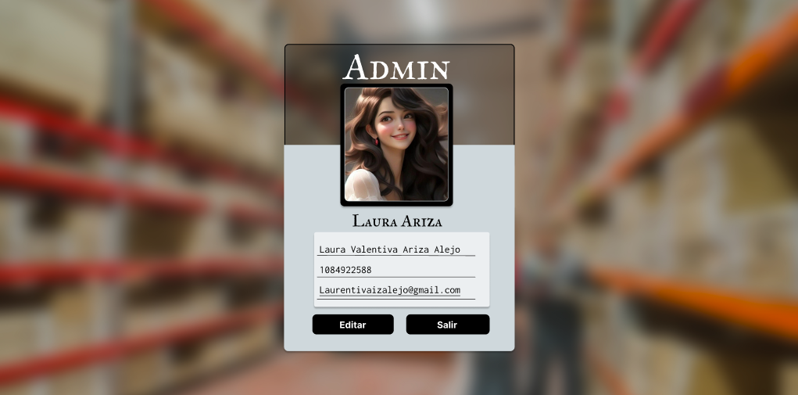

### 5.8.1 Editar perfil:

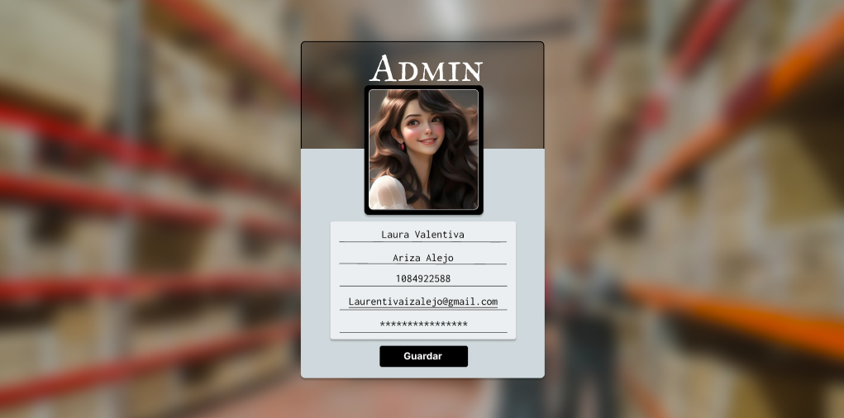

## 5.9 Cerrar sesión:



# 6. Diagrama de casos de usos

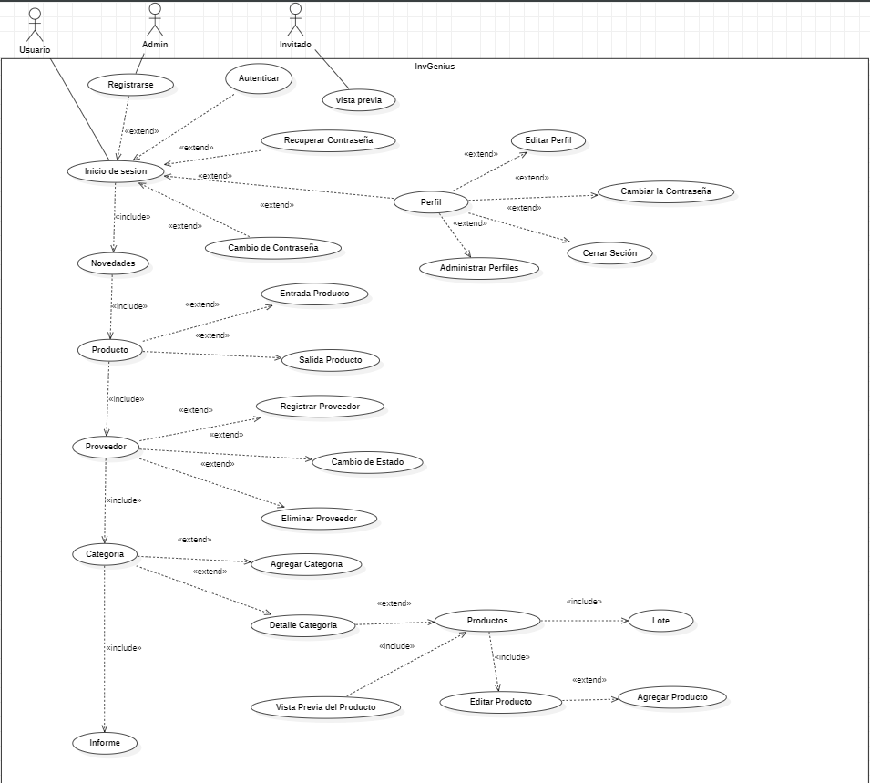

# 7. Diagrama de clases

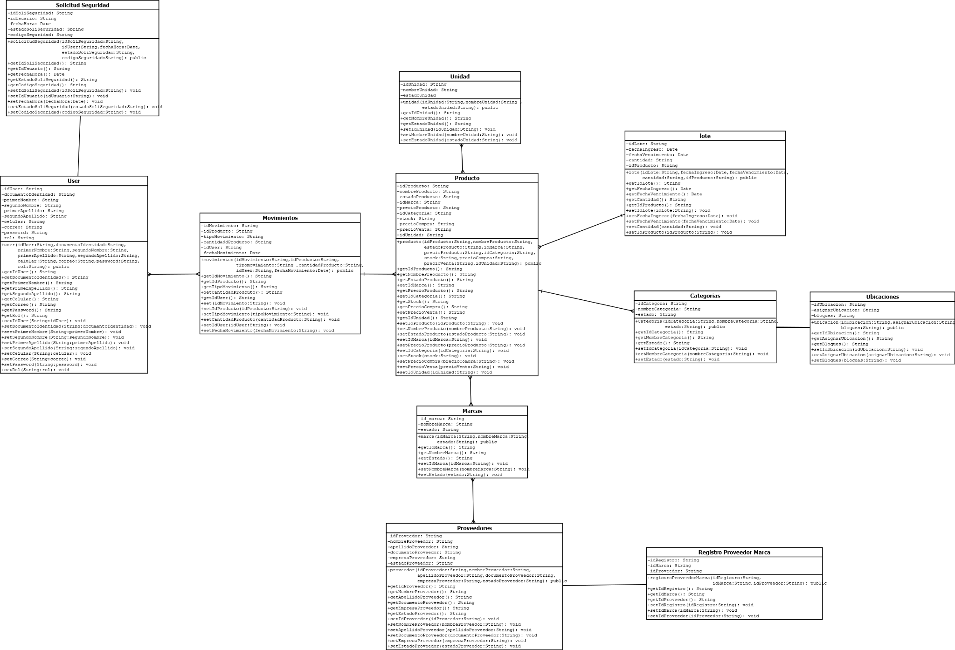

# 8. Diagrama de despliegue.

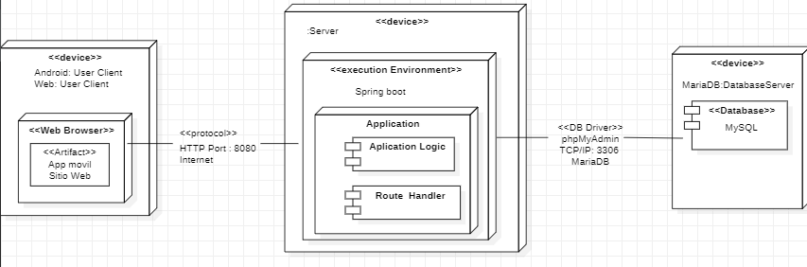

# 9. Diagrama entidad relación

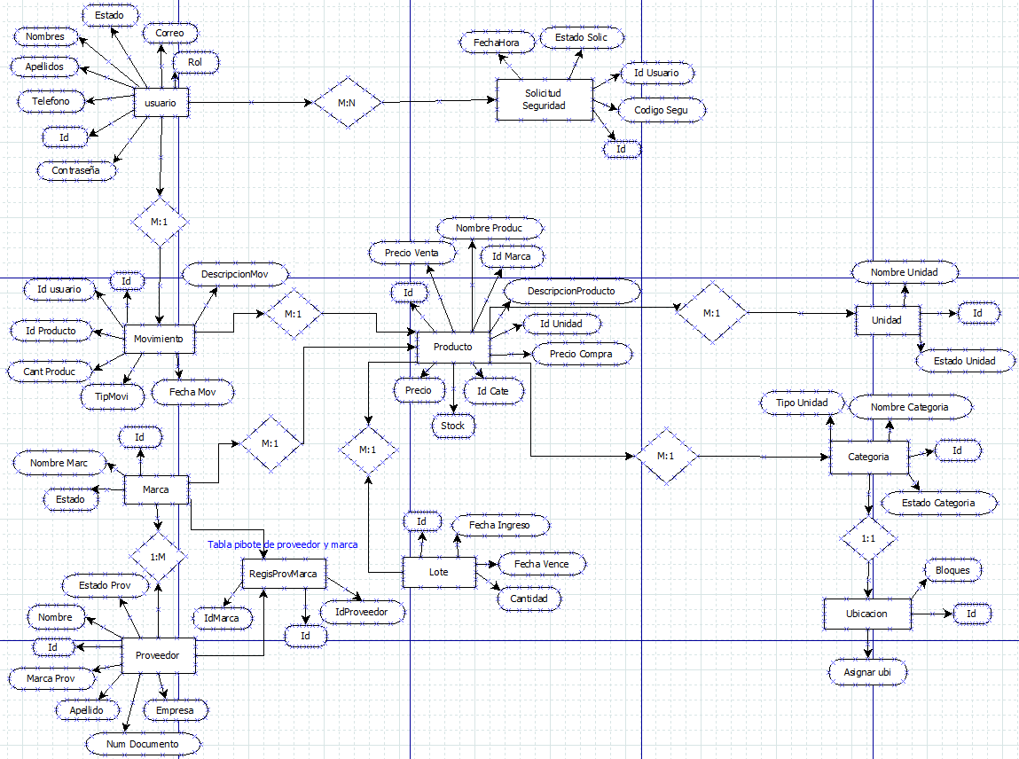

# 10. Referencias bibliográficas

<https://www.klipartz.com/es/sticker-png-fsldo/download>

<https://es.m.wikipedia.org/wiki/Archivo:Android_Studio_icon_%282023%29.svg>

<https://unaaldia.hispasec.com/wp-content/uploads/2014/03/c7290-java-logo.png>

<https://play-lh.googleusercontent.com/K9Jf-N8RWHDw2IZSY_vjSfIVm2X6jGN9riRIAK9nl_BgJxpYK2VQWQl-yPlCtBUTNasw>

<https://logowik.com/laragon-logo-vector-svg-pdf-ai-eps-cdr-free-download-9614.html>

<https://www.pngwing.com/es/search?q=phpmyadmin>

<https://workiy.com/technologies/react-native>

<https://www.klipartz.com/es/sticker-png-fsldo>